**DESPRE NOI**

 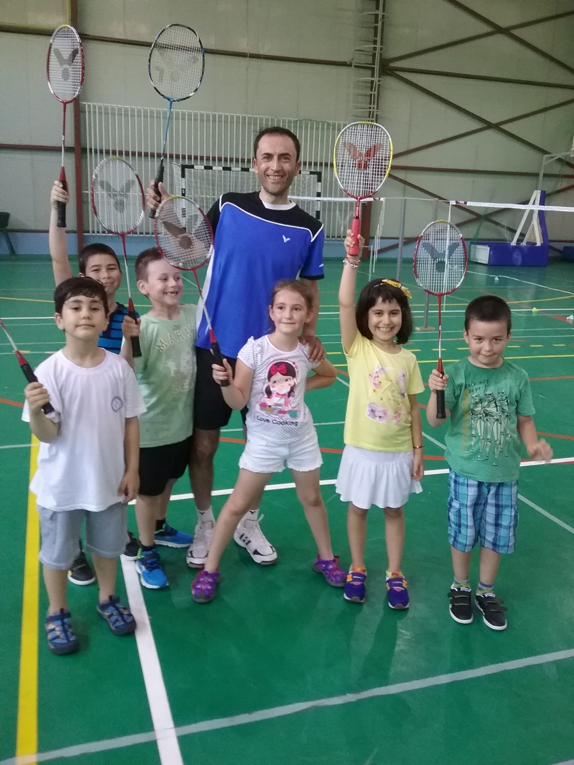

* Cine suntem

Suntem o echipa unita, vesela, plina de entuziasm si dornica sa impartaseasca cu altii pasiunea care ne uneste – jocul de badminton.

* Misiunea noastră

Sa ajutam copiii si junorii de astazi sa faca sport, sa faca un sport care sa le placa si nu in utlimul rand, sa devina mai buni cu fiecare zi a vietii lor.

* Cum am pornit la drum

Totul a inceput inca de acum multi ani, cand eu si fratele meu am inceput sa practicam badminton de mici, de la varsta de 8 ani. Am intrat in lumea acestui sport de cand eram la scoala si cativa ani l-am jucat la nivel profesionist iar acum, cand avem si noi copii la randul nostru – il jucam de placere, ne mentinem in forma participand la diverse competitii de veterani de nivel semi-profesionist si profesionist.

* Cu cine vrem sa calatorim

Dorim sa atragem in drumul nostru spre atingerea performantelor in badminton cat mai multi copii si juniori, carora sa le transmitem pasiunea, entuziasmul si cunostintele acumulate despre acest sport frumos, mai putin popularizat in Romania.

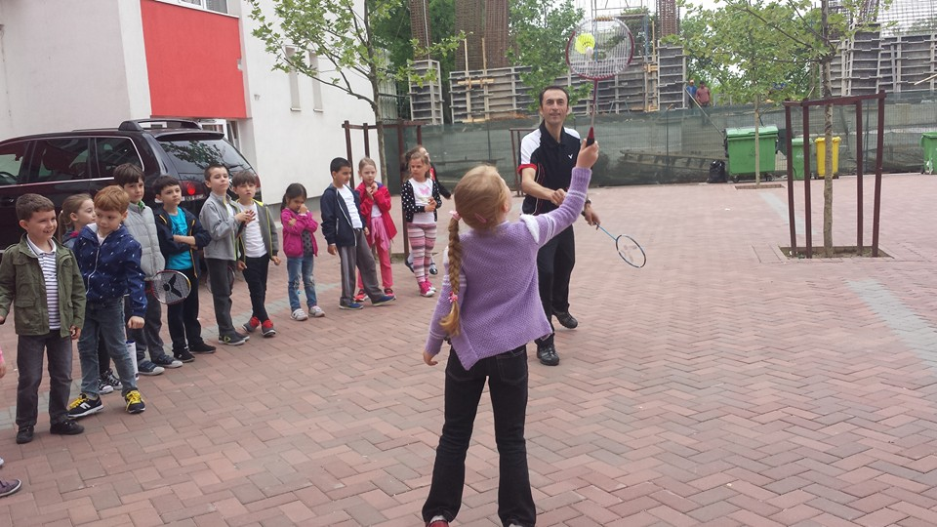

* Unde vrem sa ajungem

Unul din obiectivele noastre este popularizarea badmintonului in Romania. Ne dorim sa atragem cat mai multi pasionati de acest sport, pentru ca sa ajungem la o comunitate mare si unita si atunci cand vom fi mai multi, lucrurile se vor scimba spre bine si speram ca sa se construiasca cat mai multe sali de badminton in toata tara.

Desemenea ne vom stradui ca sa descoperim copii si juniori talentati si prin perseverenta si dedicatia lor, si cu ajutorul indrumarilor noastre si al experientei profesioniste accumulate credem ca vom putea sa ii vedem pe podiumurile nationale si internationale.

